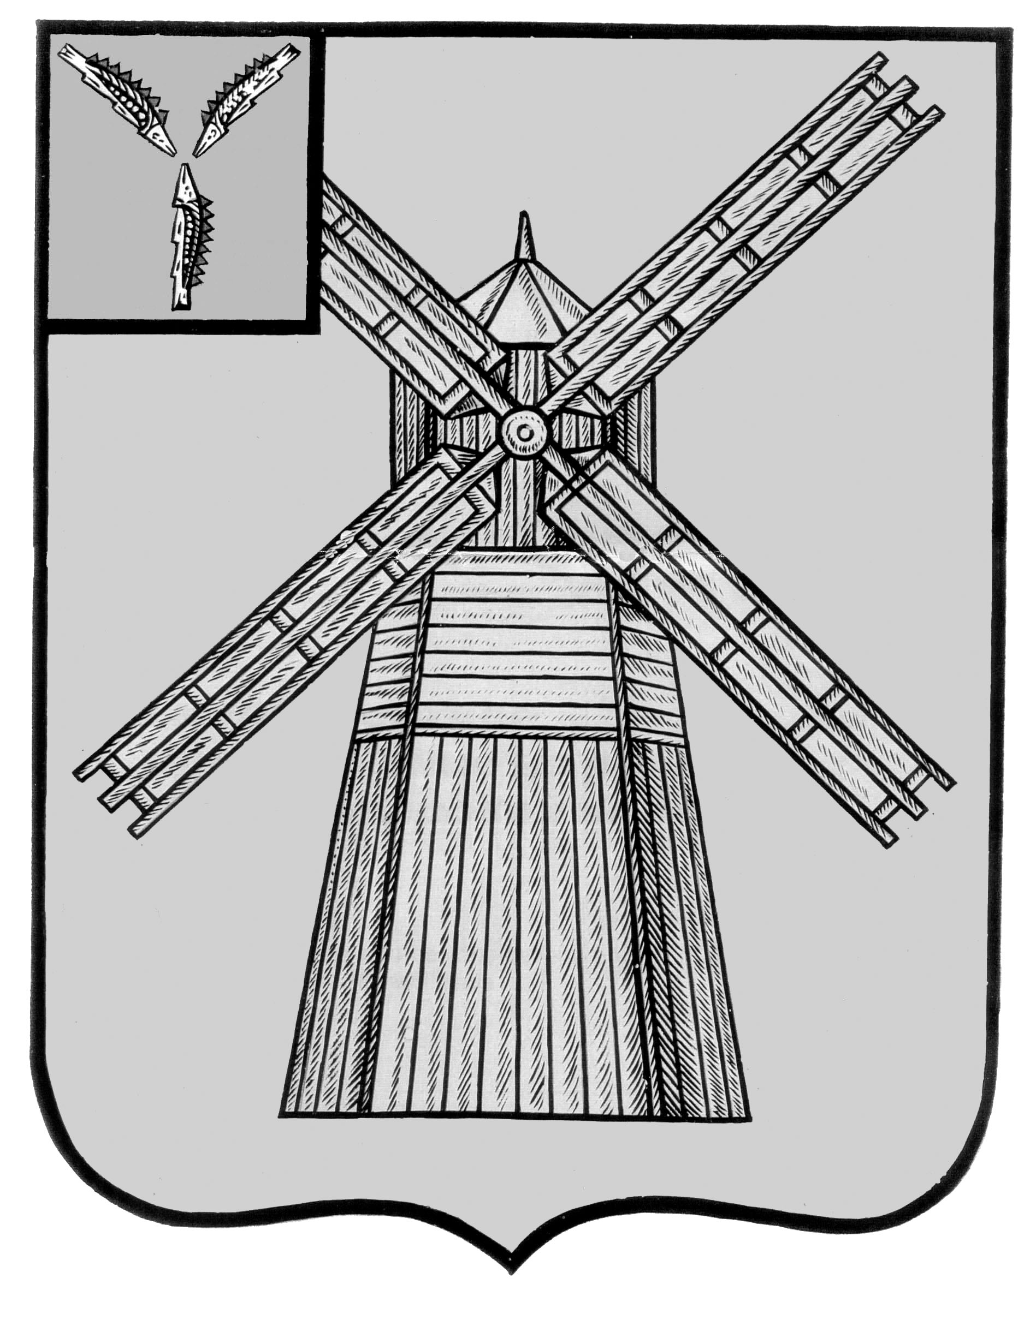

СОБРАНИЕ ДЕПУТАТОВ

ПИТЕРСКОГО МУНИЦИПАЛЬНОГО РАЙОНА САРАТОВСКОЙ ОБЛАСТИ

РЕШЕНИЕ
от 13 февраля 2017 года № 7-9

О внесении изменений в решение
Собрания депутатов Питерского
муниципального района
от 18 ноября 2013 года № 35-10

В соответствии с Федеральным законом РФ от 07 февраля 2011 года № 6-ФЗ «Об общих принципах организации и деятельности контрольно счетных органов субъектов Российской Федерации и муниципальных образований», Федеральным законом Российской Федерации от 06 октября 2003 года № 131-ФЗ «Об общих принципах организации местного самоуправления в Российской Федерации», Федеральным законом от 05 апреля 2013 года № 44-ФЗ «О контрактной системе в сфере закупок товаров, работ, услуг для обеспечения государственных и муниципальных нужд», Собрание депутатов Питерского муниципального района РЕШИЛО:
- Внести в решение Собрания депутатов Питерского муниципального района Саратовской области от 18 ноября 2013 года №35-10 «Об утверждении Положения о контрольно-счетной комиссии Питерского муниципального района» (с изменениями от 29 мая 2014 г. №41-7), следующие изменения и дополнения:
1.1. статью 9 пункт 1 дополнить подпунктом 17.1) следующего содержания: «аудит в сфере закупок товаров, работ и услуг посредством проверки, анализа и оценки информации о законности, целесообразности, об обоснованности, о своевременности, об эффективности и о результативности расходов на закупки по планируемым к заключению, заключенным и исполненным контрактам; установление причин выявленных отклонений, нарушений и недостатков, подготовка предложений, направленных на устранение выявленных отклонений, нарушений и недостатков и на совершенствование контрактной системы в сфере закупок; систематизация информации о реализации указанных предложений и размещение в единой информационной системе обобщенной информации о результатах аудита в сфере закупок»
1.2. статью 9 пункт 2 дополнить подпунктом 3) следующего содержания: «аудит в сфере закупок осуществляется в отношении контрактной системы в сфере закупок для обеспечения муниципальных нужд района в соответствии с Федеральным законом»
- Контроль за исполнением настоящего решения возложить на председателя Контрольно-счетной комиссии Питерского муниципального района Горлову М.А.
- Решение вступает в силу с момента его подписания и распространяется на правоотношения, возникшие с 13 февраля 2017 года.
- Опубликовать настоящее решение на официальном сайте органов местного самоуправления в сети Интернет: http://piterka.sarmo.ru.

Председатель Собрания депутатов
Питерского муниципального района В.Н. Дерябин

Глава Питерского муниципального района С.И.Егоров

